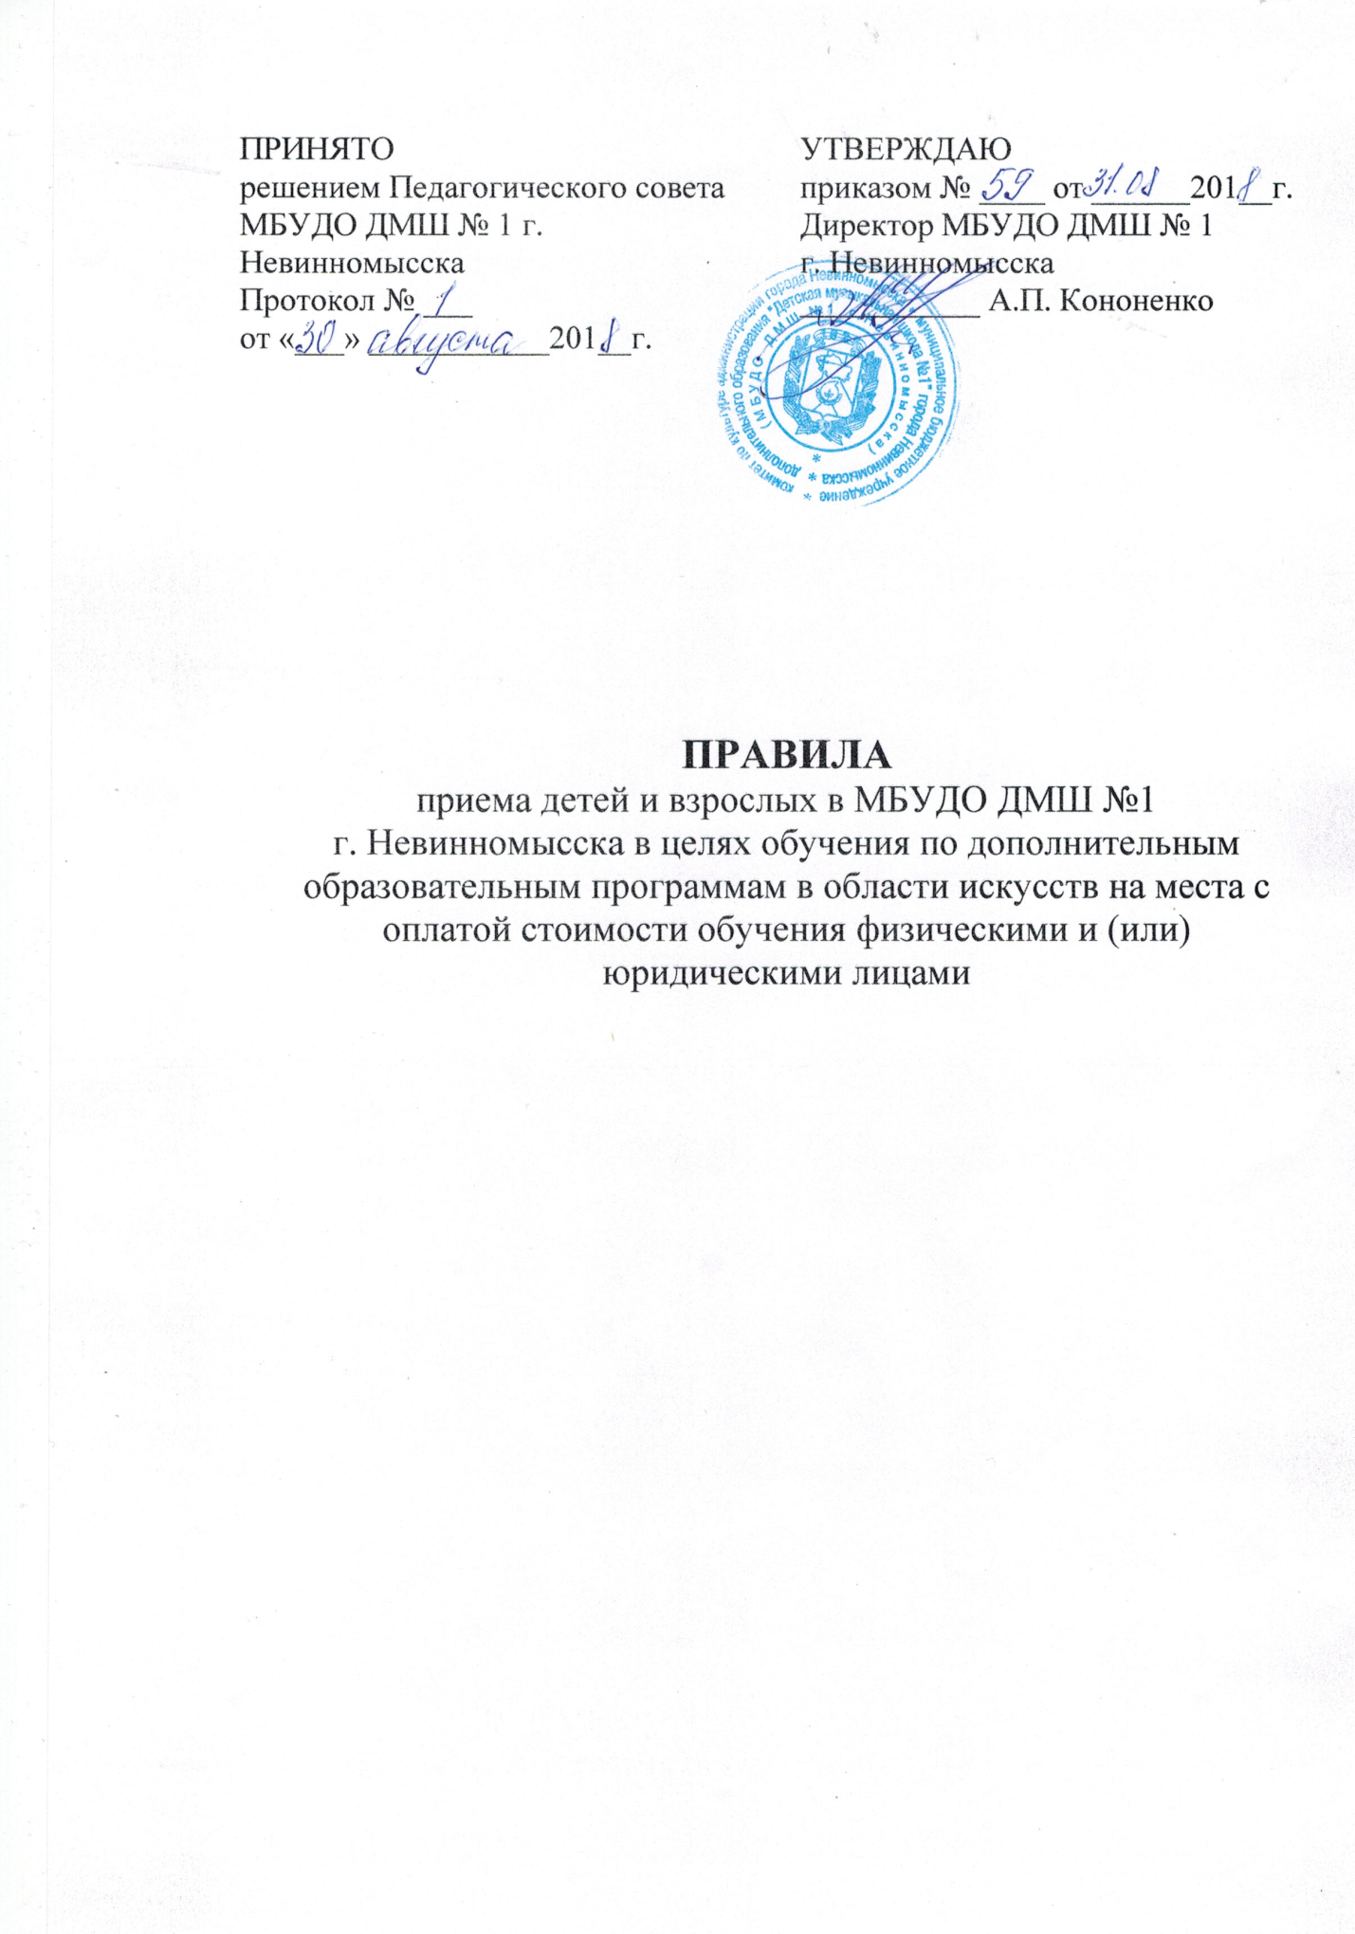

- Правом поступления в МБУДО ДМШ № 1 г. Невинномысска (далее – Учреждение) пользуются дети и взрослые, желающие получить начальное музыкальное образование.
- Учреждение вправе осуществлять приносящую доход образовательную деятельность в виде платных дополнительных услуг, которые выходят за рамки финансируемых из бюджета образовательных программ, по договорам с физическими лицами, организациями, в том числе:
оказание образовательных услуг для физических лиц по дополнительным образовательным программам в области искусства, оказываемых им сверх установленного муниципального задания;
раннее эстетическое развитие;
подготовка детей к обучению музыкой;
обучение физических лиц старше 18 лет игре на музыкальных инструментах и сольному пению.
- Организацией приёма и зачисления детей и взрослых занимается приёмная комиссия, состав которой утверждается руководителем Учреждения, председателем комиссии является руководитель Учреждения.
- Работа комиссии по приему заключается в умении выслушать родителей (законных представителей), взрослых поступающих, помочь в выборе инструмента, посоветовать дополнительную образовательную программу, по которой интереснее всего обучаться детям или взрослым.
- Не позднее 15 апреля текущего года Учреждение на информационном стенде и официальном сайте размещает информацию для поступающих о платных услугах физическим лицам в области дополнительного образования.
- В первый класс принимаются дети и взрослые без ограничения возраста для обучения по дополнительным образовательным программам в области музыкального исполнительства.
- В группы раннего эстетического развития принимаются дети:
- по дополнительной образовательной программе сроком 1 год обучения - с 5,5 лет; - по дополнительной образовательной программе сроком 2 года обучения - с 4,5 лет.
Дети, имеющие особые музыкальные и художественные данные, принимаются без возрастных ограничений.
8. Ученики, освоившие дополнительную образовательную программу раннего эстетического развития, поступают в 1й класс Учреждения по результатам заключительного экзамена и по достижении 6,5 лет.
9. Количество мест (человек) приема по платным услугам ограничено только возможностями Учреждения (преподавательского состава).
10. В заявлении о приёме указываются следующие сведения: - наименование образовательной программы;
- фамилия, имя и отчество ребёнка (поступающего взрослого), дата и место его рождения;
- фамилия, имя и отчество родителей ребёнка (законных представителей);
- сведения о гражданстве ребёнка (поступающего взрослого) и его родителей (законных представителей);
- адрес фактического проживания ребёнка (поступающего взрослого);
- номера телефонов родителей (законных представителей) ребёнка;
- номера телефонов поступающего взрослого.
В заявлении подписью родителей ребёнка (поступающего взрослого) фиксируется факт ознакомления с копиями устава Учреждения и лицензии.

11. При подаче заявления представляются следующие документы:
- копия свидетельства о рождении ребёнка (с 14 лет – копия паспорта), паспорта взрослого;
- копия документа, удостоверяющего личность подающего заявление родителя (законного представителя) ребёнка (поступающего взрослого);
12. Приём документов и зачисление (приём в Учреждение) детей и взрослых для обучения, которым оказываются платные образовательные услуги, может осуществляться в течение учебного года без прослушивания и отбора.
13. Приказ о зачислении детей и взрослых размещается на информационном стенде школы и на сайте Учреждения.
14. Приём для обучения по дополнительным образовательным программам на места с оплатой стоимости обучения физическими и (или) юридическими лицами проводится на условиях, определяемых локальными нормативными актами Учреждения в соответствии с законодательством РФ.

